|  |  |  |  |
| --- | --- | --- | --- |
| **COLEGIO PSICOPEDAGÓGICO EL ARTE DEL SABER** | | | |
| **ASIGNATURA: ED.FISICA** | **GRADO: V** | **PERIODO: II** | **FECHA:** |

**NOMBRE DEL ESTUDIANTE:**

**_____________________________________________________________________**

**MOTRICIDAD FINA**

**ACTIVIDAD PUNTERIA**

**MATERIALES:**

* **VASOS.**
* **PELOTAS**

**DESCRIPCION**

**AL FINAL DE UNA MESA PEGARAS UNOS VASOS Y LA PERSONA SE HARA AL OTRO EXTREMO Y LANZARA LAS PELOTAS, LA IDEA ES METER LA MAYOR CANTIDAD DE PELOTAS EN UN TIEMPO LIMITE DE 1 MINUTO, TIENES TRES INTENTOS.**

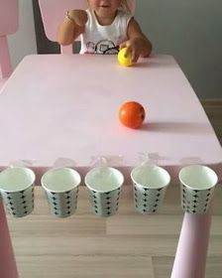

**RECOMENDACIONES IMPORTANTES**

* **EN LA PARTE PRACTICA SE GRABARA UN VIDEO EN DONDE LOS ESTUDIANTES ESTÉN EN COMPAÑÍA DE SUS PADRES HACIENDO ACTIVIDAD FÍSICA, CREAR UNA CUENTA EN YOUTUBE O DRIVE Y SUBIRLO EL LINK ENVIARLO A MI ÚNICO CORREO edufisicacas2020@gmail.com (EN EL ASUNTO PONER NOMBRE MATERIA Y GRADO) JUNTO CON LAS EVIDENCIAS DEL TRABAJO DE LA GUIA.**
* **DAR EN EL VIDEO DE ESTA FORMA**
* 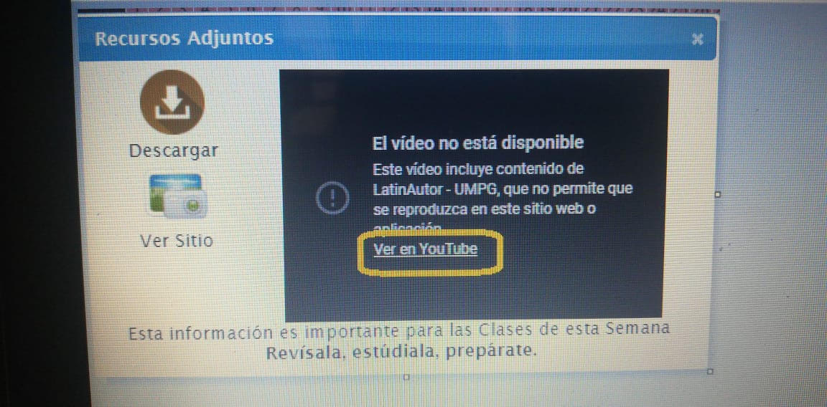

**FECHA ENTREGA MAXIMA**

**MARTES 28 DE ABRIL**

**HORA: 2:00 PM**